( K15 ) – (IT)

Kapitelseite: Arbeit, Bewerbung | Pagina del capitolo: Lavoro, candidatura
diese Seite / questa pagina : https://kleine-deutsch-hilfe.at/candidatura.htm
zurück zur Startseite … | Torna alla pagina iniziale …

HINWEIS: Derzeit ist nur eine Auswahl an Übungsseiten zweispraching Deutsch – Italienisch verfügbar, alle Seiten in Deutsch – Englisch. | NOTA: Attualmente è disponibile solo una selezione di pagine di esercizi bilingue tedesco-italiano, tutte le pagine in tedesco-inglese

Hier findest Du verschiedene Wörter und Texte zu Lebenslauf und Bewerbung um eine Arbeitsstelle. | Here you will find various phrases and texts on your CV and application for a job.

Bewerbung | Candidatura
Bewerbung, Lebenslauf (Muster) | Candidatura, curriculum vitae (modello)
Bewerbung, Bewerbungsschreiben (Muster) | Candidatura, lettera di candidatura (modello)
Bewerbung, Initiativbewerbung (Muster) | Candidatura, candidatura spontanea (modello)
Bewerbung, Fachwörter | Candidatura, termini tecnici

Lebenslauf, Curriculum vitae, / CV
(CV01) – Fachwörter / techical termes | die Bewerbung … / application …
(CV02) | das Studium … / study …
(CV03) | der Geburtsort … / place of birth …
(CV04) | die Bildung … / formation …

Lebenslauf, häufige Fragen, FAQ | Curriculum vitae, frequently asked questions
(CVFAQ_01) | häufig gestellte Fragen / faq‘s
(CVFAQ_02) | Wörter / words

Vorstellungsgespräch / Job interview
(VS01) | Anfrage / enquiry
(VS02) | Vorstellungsgespräch / job interview
(VS03) | Wörter / vocabulary, Teile / parts 1 – 4
(VS04)
(VS05)
(VS06)

Hilfen zu Lebenslauf, Vorstellung und Bewerbung … | Help with CV, introduction and application ...
Nachfolgend einige Informationen von neutralen Stellen und Organisationen | Below some informations from neutral authorities and organizations
Vorstellungsgespräch, "Bewerbungsgespräch" | oesterreich.gv.at, BM für Finanzen (English version)
Keine Angst vor dem Vorstellungsgespräch | Arbeiterkammer (AK)
interaktives Bewerbungsportal, Bewerbungstraining | Arbeitsmarktservice (AMS) Österreich
Bewerbung: Welche Fragen sind erlaubt? | Österreichischer Gewerkschaftsbund
Neuer Job, neuer Arbeitsvertrag | wichtige Punkte! (ÖGB)

Und noch ein Tipp … | And one more hint...
europass – europäisches Portal für Karriereplanung – hilft bei Bewerbungen   Lebenslauf-Editor   Mobilitätsnachweis   Zeugniserläuterung   Diploma Supplement | europass – European portal for career planning – helps with job applications   CV editor   Proof of mobility   Certificate Supplement   Diploma Supplement

Wie gut helfen Dir die Seiten von diesem Kapitel?  How well do the pages of this chapter help you? | Deine Antwort bitte (Mail)  Your answer please

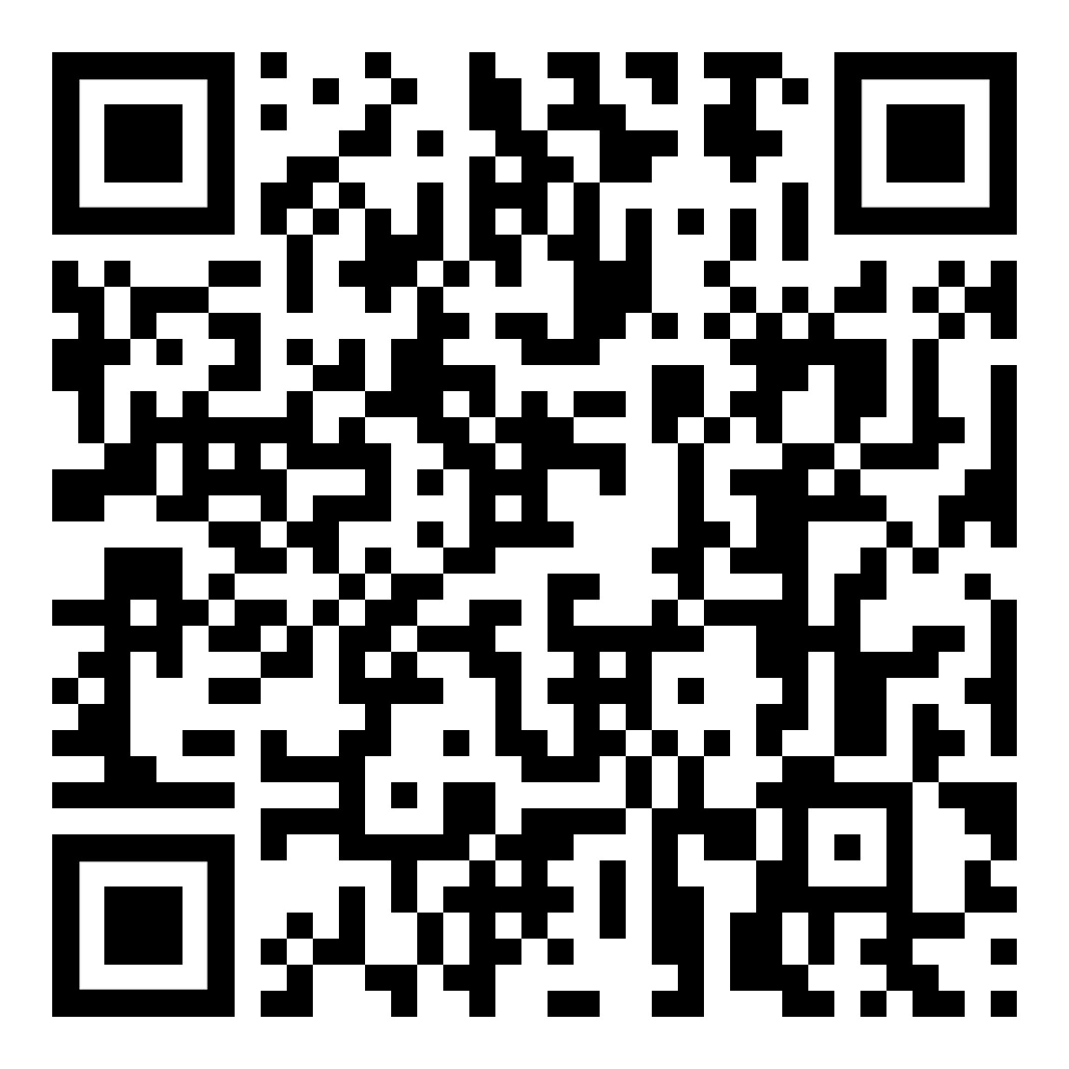 | [ top ]  diese Seite / this page  https://kleine-deutsch-hilfe.at/_Kapitel_Arbeit_Bewerbung_IT.htm

